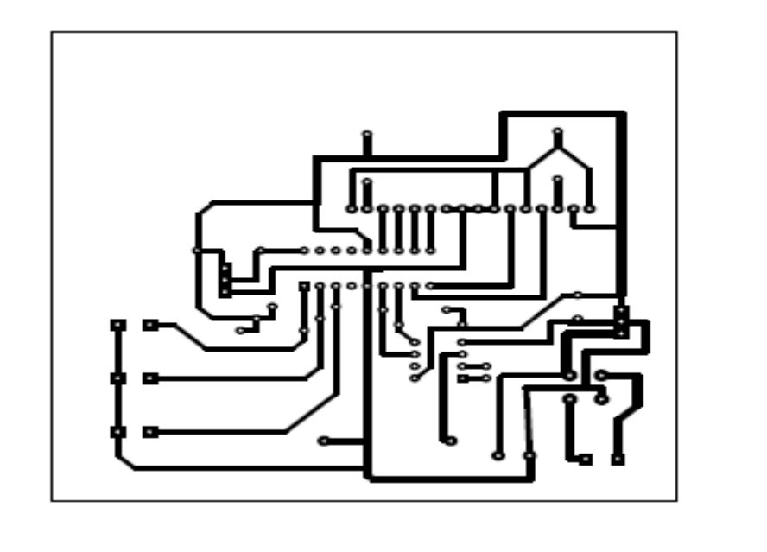
BESLEME DEVRESİ

1,5 A’lik köprü diyot 1 adet
7805 +5 v regüle entegresi 1 adet
470 mikroF 1 adet
100 nanoF 1 adet

PİC DEVRE ELEMANLARI

16F628A PİC 1 adet
HY-1602F6 LCD 1 adet
10 K DİRENÇ 3 adet
47 OHM DİRENÇ 1 adet
10 K TRİMPOT 1 adet
BUTON 3 adet
SAAT İÇİN DEVRE ELEMANLARI

DS1307 VEYA DS1302 SAAT ENTEGRESİ 1 adet
3 V lityum pil 1 adet
Saat entegresi için kristal(32,768 khz) 1 adet

SICAKLIK İÇİN DEVRE ELEMANLARI

DS18B20 1 adet
4,7 k direnç 1 adet

BASKI DEVRE İÇİN ELEMANLAR

10x10 epoksi bakır plaket 1 adet
Yeteri miktarda perhidrol ve tuzruhu

Not:Baskı devre ütüleme metodu ile çıkarılmıştır.

